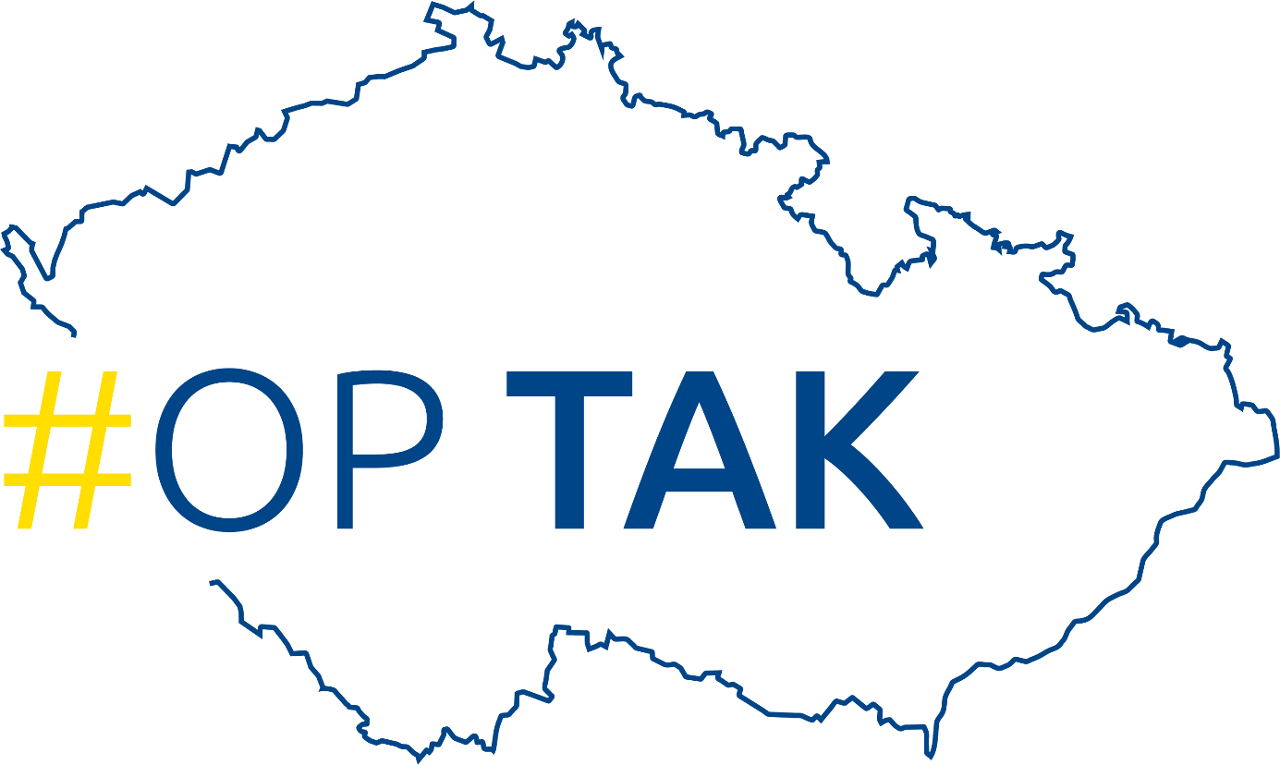

OPERAČNÍ PROGRAM
TECHNOLOGIE A APLIKACE PRO KONKURENCESCHOPNOST
2021 - 2027

OSNOVA PROJEKTOVÉHO ZÁMĚRU
5. výzva MAS ORLICKO – OP TAK 21 – Technologie pro MSP II.

POKYNY PRO VYPLNĚNÍ
V programovém období 2021-2027 dochází ke změně způsobu administrace žádostí o podporu. Na MAS předkládají žadatelé Projektové záměry mimo ISKP21+. Projektový záměr žadatel zpracuje dle této Osnovy a ve formátu PDF, elektronicky podepsaný žadatelem spolu s požadovanými přílohami (jsou-li relevantní), odešle do datové schránky MAS dle pokynů ve Výzvě MAS.
MAS kontroluje pouze vybrané údaje a vyžaduje předložit pouze část povinných příloh (v porovnání s navazující výzvou ŘO). Žadatel postupuje podle informací uvedených v příslušné Výzvě MAS a v této Osnově Projektového záměru. Kritéria Administrativního ověření jsou přílohou výzvy. Kritéria Hodnocení souladu se strategií MAS, dle kterých je projektový záměr na MAS posuzován, jsou součástí výzvy. Proces administrace je znázorněn v příloze výzvy MAS.
Po ukončení administrace na MAS, a v případě vydání Vyjádření MAS o souladu projektového záměru se schválenou strategií CLLD (dále jen „Vyjádření MAS“), zpracovává žadatel žádost o podporu v ISKP21+ a podává (po připodepsání zástupcem MAS) do výzvy ŘO MPO. Až od tohoto okamžiku jsou výdaje projektu způsobilé! Následně probíhá Agenturou pro podnikání a inovace (API) kontrola podmínek přijatelnosti a formálních náležitostí.
Osnova Projektového záměru vychází, z důvodu usnadnění práce pro žadatele, z dokumentu „Příloha č. 6 Povinná osnova podnikatelského záměru“ výzvy ŘO Technologie pro MAS (CLLD) – výzva II.“, který je povinnou přílohou žádosti o podporu navazující výzvy ŘO MPO. Takto šedě podbarvený text – MAS nekontroluje, žadatel jej dopracuje před podáním do ISKP21+.
Po ukončení procesu administrace na MAS žadatel dopracuje projektový záměr do ISKP21+
(v souladu s podmínkami výzvy č. 01_26_086 "Technologie pro MAS (CLLD) - výzva II.) a přiloží tento dokument jako povinnou přílohu výzvy ŘO MPO.
Před připodepsáním zástupcem MAS v systému ISKP21+ provede MAS Ověření souladu žádosti v ISKP21+ a projektového záměru podaného na MAS.

Identifikační údaje žadatele o podporu, zpracovatele,
(je-li odlišný) a kontrasignující MAS
  - Identifikační údaje žadatele a záměru:
Obchodní jméno, sídlo, IČO a DIČ žadatele | (Žadatel musí mít uzavřené min. 2 účetní období jako MSP a mít zapsány skutečné majitele dle z. č. 37/2021 Sb., o evidenci skutečných majitelů (pokud této povinnosti podléhá))
Jméno, příjmení a kontakt na statutárního zástupce
Jméno, příjmení a kontakt na kontaktní osobu projektový záměr
Název projektového záměru
Ekonomická činnost žadatele - CZ-NACE | (Uveďte CZ-NACE uvedené v RES (nebo CZ-NACE, které svým obsahem odpovídá oprávnění k podnikání registrované v ŽR), ve kterém je projektový záměr realizován (kontrola dle RES/ŽR))
Datum vypracování

  - Identifikační údaje zpracovatele záměru:
Vyplňte, pokud je zpracovatel odlišný od žadatele.
Obchodní jméno, sídlo, IČO a DIČ zpracovatele
Jméno, příjmení a kontakt na osobu zpracovatele
Zpracovatel má plnou moc žadatele k podání projektového záměru (Ano x Ne)

  - Identifikační údaje kontrasignující MAS:
Kontrasignující MAS | MAS ORLICKO, z. s., IČ 27034186
Statutární zástupce MAS | Ing. Václav Kubín
Jméno pověřeného pracovníka MAS (signatář MAS) | Dita Karasová

Charakteristika žadatele

  - Hlavní předmět podnikání:
Žadatel stručně popíše historii společnosti (vč. délky podnikání – podmínkou jsou min. 2 účetně uzavřená období) až do současnosti a hlavní předmět podnikání (max. 250 slov).
Popis doplňte zde …

  - Informace o zaměstnancích žadatele:

Počet zaměstnanců (RPJ) | Počet zaměstnanců budete uvádět ve fázi dopracování PZ do systému ISKP21+ do Přílohy č. 6 Povinná osnova podnikatelského záměru výzvy ŘO Technologie pro MAS (CLLD) – výzva II.  Jedná se o roční přepočtený počet zaměstnanců vykazovaný vůči ČSSZ.  Podrobněji vysvětleno v článku 5 definice MSP a v kapitole 4.3 Příručky k použití definice MSP https://apiagentura.gov.cz/cs/metodika-op-tak/velikost-podniku-op-tak/

Podrobný popis projektového záměru, jeho cíle včetně jeho souladu s programem
  - Specifikace předmětu projektového záměru
    - Popis systémové integrace technologií
Žadatel ke každé technologii nebo souboru technologií popíše, jakým způsobem dosáhne datové integrace, a zda se jedná o integraci mezi pořizovanými a stávajícími technologiemi nebo pouze mezi pořizovanými. Žadatel dále uvede odkaz na pasáž indikativní cenové nabídky zvolené pro realizaci projektu, která poskytuje jednoznačnou oporu pro konstatování datové integrace.
Poznámka: Není možné postavit Podnikatelský záměr jen na pořízení solitérní technologie či služby, která nebude připojena do vnitropodnikové sítě žadatele a nebude integrována s nadřazeným podnikovým informačním systémem.
Podmínka integrace technologií nebude splněna, pokud bude za vnitropodnikový systém vydáván řídicí systém jedné konkrétní technologie.
Podmínkou pro pořízení technologií a vybavení v rámci projektu je jejich propojení se stávajícím nebo nově pořizovaným informačním systémem a jeho dalšími implementovanými moduly integrujícími alespoň 2 různé oblasti – finance, sklad, údržba/servis, výroba, obchod, vztahy se zákazníky, personalistika atd.

Popis doplňte zde…

    - Popis dosažení přínosu projektového záměru
Žadatel popíše, jakým způsobem a pomocí jakých konkrétních v rámci projektu pořizovaných technologií nebo služeb dojde k naplnění přínosu projektu ve smyslu alespoň jedné z podporovaných aktivit – tj. buď
- automatizace
- digitalizace
- robotizace = manipulátory a skladování
- webu, cloudu,
- komunikační a identifikační infrastruktury, kybernetické bezpečnosti anebo
- vybavením automatizované či modulární prodejny a pořízením výdejních boxů 24/7.

Žadatel specifikuje, do které/kterých z podporovaných aktivit bude projekt zacílen.
Poznámka: U aktivity a) Automatizace žadatel ke každé technologii výrobního charakteru popíše, jakým způsobem splňuje požadavek hodnotícího kritéria, tj. že „k zahájení, přerušení nebo zastavení úkonu není třeba zásah obsluhy/operátora na řídicím panelu stroje nebo terminálu.“ Dále v případě aktivity a) žadatel uvede odkaz na pasáž zvolené indikativní cenové nabídky, která poskytuje jednoznačnou oporu pro konstatování dostatečné míry automatizace. Zároveň žadatel specifikuje, jaká bude v rámci realizace projektu provedená investice do posílení digitalizace (alespoň jedna z oblastí aktivity b) Digitalizace). Ke každé položce dlouhodobého nehmotného majetku žadatel uvede, s jakou vnitropodnikovou činností (oblast procesů – finance, sklad, údržba/servis, výroba, obchod, vztahy se zákazníky, personalistika atp.) souvisí, a které technologie jsou jejím prostřednictvím integrovány.
Ke každé položce služeb žadatel uvede, jaká je jejich souvislost s podporovanými aktivitami projektu.
Popis uveďte zde a jednotlivé technologie přiřaďte k příslušné aktivitě…

    - Naplnění podmínek výrazného posunu
Žadatel popíše, které z realizovaných oblastí ve smyslu přínosu projektu jsou pro společnost novým technologickým řešením, a které jsou rozšířením stávajících technologických řešení, přičemž popis musí obsahovat informace o tom, jaké funkcionality jsou nové a dosud ve společnosti nebyly zavedeny.
Poznámka: Podmínky výrazného posunu:
- pořizované technologie / služby musí pro společnost přinášet nové funkcionality, nesmí se jednat o pouhou technologickou obměnu,
- pořizované technologie / služby musí být v rámci realizace projektu propojeny s vnitropodnikovým systémem či jeho externí obdobou a umožňovat datovou komunikaci,
- není možné podpořit pouhé prodloužení využívání stávajícího řešení/licenčního sjednání o další období,
- lze uskutečnit i čistě jen na bázi cloudového řešení nebo prostřednictvím licenčního sjednání, pakliže budou tato řešení čerpat data z technologie/í nebo systému/ů implementovaných v provozovně označené jako místo realizace,
- není možné pořizovat licence na již využívané produkty/verze.
- Není možné pořizovat licence na již využívané produkty/verze.

Popis doplňte zde ….

  - Souhrnný soupis technologií a služeb, které budou použity při realizaci systémové integrace a přínosů projektového záměru (jedna či více vybraných aktivit – věcných oblastí)

Rozpočet projektu a způsob jeho financování
Specifikujte, na základě které doložené cenové nabídky byla cena stanovena. Preferovaný způsob stanovení výše rozpočtu je na základě nejnižší cenové nabídky. V případě, že bude cena stanovena na základě vyšší cenové nabídky, či v rozptylu doložených cenových nabídek, je třeba uvést relevantní zdůvodnění této volby.
Přehled investičních nákladů do dlouhodobého hmotného a nehmotného majetku na základě soupisu technologií a služeb.
Přehled neinvestičních nákladů a služeb na základě soupisu technologií a služeb.
Nepřímé náklady – stanoveny ve výši 7 % přímých nákladů projektu (tj. součtu cen pořizovaných technologií zařazených do rozpočtových položek DHM, DNM a Služby)
Přehledy s nepřímými náklady uveďte do tabulky níže.
Nárok na odpočet DPH na vstupu ve vztahu ke způsobilým výdajům projektového záměru (Ano x Ne):
Uveďte zde …

Kategorie ZV  (DHM/DNM/SLU/NN) | Název položky | Cena bez DPH (v případě neplátce DPH Cena včetně DPH) | Indikátor 24301
NN | Nepřímé náklady 7 % z přímých nákladů |  | -
Způsobilé výdaje celkem
Nezpůsobilé výdaje

Poznámka:
- Kategorie způsobilých výdajů: dlouhodobý hmotný majetek, dlouhodobý nehmotný majetek, služby, nepřímé náklady
- Nutno dbát limitů dlouhodobého hmotného majetku – 80 tis. Kč (jinak je nezbytné upravit vnitropodnikovou směrnicí, kterou je následně třeba doložit)
- Do pořizovací ceny lze zahrnout výdaje dle § 47 odst. 1) vyhlášky č. 500/2002 Sb. – např: doprava, instalace, ale i SW, který je pevně vázán na konkrétní stroj/HW
- Do pořizovací ceny nelze zahrnout výdaje dle § 47 odst. 2) vyhlášky č. 500/2002 Sb. – např. kurzové rozdíly, smluvní pokuty a úroky z prodlení, náklady na zaškolení pracovníků, náklady na vybavení pořizovaného DHM zásobami, …
- Zatřídění výdajů do rozpočtových položek je vždy plně na zodpovědnosti žadatele/příjemce

Upozornění MAS:
Dvě indikativní nabídky ke každé pořizované položce budete dokládat při předložení projektového záměru prostřednictvím systému ISKP21+ na řídící orgán. Celková částka, kterou budete uvádět do žádosti prostřednictvím ISKP21+ musí být shodná (či nižší) s částkou uvedenou v této Osnově.

  - Místo realizace projektového záměru
Uveďte přesnou adresu fyzické realizace projektového záměru (obec, místní část, adresa, katastrální území, parcela). Je-li míst realizace více, uveďte všechny adresy. Všechny místa realizace musí spadat pod územní působnost MAS ORLICKO (https://mas.orlicko.cz/o-nas/uzemni-vymezeni).
Doplňte zde…

Uveďte přesnou adresu sídla podniku (obec, místní část, adresa) dle RES.
Doplňte zde…

  - Harmonogram projektového záměru

Předpokládaný termín pro podání žádosti o podporu (zahájení projektu) do ISKP21+ výzvy Řídicího orgánu OP TAK  Datum zahájení projektu odpovídá datu uvedeném v Žádosti o podporu v systému ISKP21+. | dd.mm.rrrr
Předpokládaný termín ukončení realizace projektového záměru | dd.mm.rrrr

Prohlášení žadatele:

Prohlašuji, že beru na vědomí pravidlo časové způsobilosti výdajů, které stanoví, že způsobilé výdaje mohou vznikat nejdříve dnem, kdy byla podána Žádost o podporu do systému ISKP21+. Teprve od tohoto okamžiku mohou začít vznikat způsobilé výdaje, tj. výdaje na něž lze žádat podporu. Výdaje vzniklé před datem podání Žádosti o podporu nejsou způsobilé.
Před datem podání Žádosti o podporu do systému ISKP21+ tedy nemohou být vystaveny objednávky, podepsány smlouvy, ani nastat uskutečnění zdanitelného plnění.
Za podání Žádosti o podporu se nepovažuje předložení podnikatelského záměru a schválení na příslušné místní akční skupině.

Místo: doplňte

Datum a podpis žadatele.
Jméno, příjmení statutárního zástupce/jednatele/pověřeného zástupce na základě Plné moci | doplňte
Podpis předkladatele projektového záměru | Převeďte do PDF a elektronicky podepište

Přílohy
☐ Plná moc
☐ čestné prohlášení o velikosti podniku
☐ Čestné prohlášení o evidenci skutečných majitelů právnické osoby
☐ ………
Seznam příloh doplňte, pokud jste se rozhodli pro využití dalších příloh.

DHM – dlouhodobý hmotný majetek, DNM – dlouhodobý nehmotný majetek, SLU – služby a neinvestiční náklady, NN – nepřímé náklady
Dle zvolené cenové nabídky, preferována nejnižší. V případě cenové nabídky v cizí měně je nutné ji přepočíst průměrným měsíčním kurzem ČNB k měsíci, předcházejícímu datu vyhlášení výzvy, tedy k březnu 2026, např. pro EURO je nutno přepočíst kurzem 24,437 Kč/€.
Indikátor 24301 Počet instalovaných technologií – Počet nově instalovaných technologií (stroje a zařízení) v rámci projektu. Shodně bude postupováno při implementaci služby: 1 služba = 1 zařízení.
Podáním žádosti se rozumí změna stavu žádosti v ISKP21+ na „Zaregistrována“, tj. po podpisu zástupcem MAS a Žadatelem. Žádost získává své registrační číslo.
Nejzazší termín pro podání žádosti do ISKP21+ je 30 PD od data jednání Rady MAS, viz. „Vyjádření MAS o souladu se schválenou strategií do výzvy ŘO“ a Harmonogram příslušné výzvy.
Výdaje jsou způsobilé od data podání žádosti do ISKP21+ na ŘO
Nejzazší termín pro realizaci projektového záměru je do 31.8.2028

